Botao gerar rota de prospecção

Integrar com o Google earth, para fazer o caminho apartir de um ponto pré selecionado (sede da empresa, ou um dos clientes cadastrados) e gerar a rota com todo o grupo de clientes determinado.

Obs extras

Na tela de loguin em cima tem um campo para identificar o usuario:
Administrador
Gerente
Vendedor
Empreiteiro
Funcionário
Tipo isso
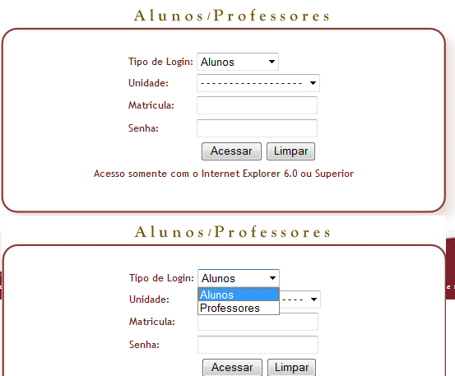

Nos endereços colocar ao lado do numero um check com a opçõa sem numero.
Colocar no cadastro de pessoa física..ao lado do valor do salario data de recebimento: de 1 a 30.
incluir o botão gestão de contratos.
Trocar o botão usuários por clientes
Incluir botão vendedores
Incluir o botão gestão de fidelidade
Incluir botão visita ao cliente
Incluir o botão Cadastrar Funcionário
Incluir o Botão Gestão e Funcionário
Incluir botão Resgates
Incluir botão Agenda
Incluir botão Notificações (ficar em vermelho quando tiver msg)
Incluir o botão Enquetes
Incluir botão Incluir Produtos
Incluir o botão financeiro.

Incluir na geração da proposta o campo garantia: 2 opções 5 anos e 90 dias.

Quando a proposta comercial é aprovada ela sai da pag de proposta comercial e passa a integrar o contrato.

Quando um contrato é marcado como pagamento concluído os pontos são registrados na conta do cliente.

15 dias úteis após a conclusão do contrato com TCS o sistema deve agendar uma visita para o vendedor retornar ao cliente para pós venda.

